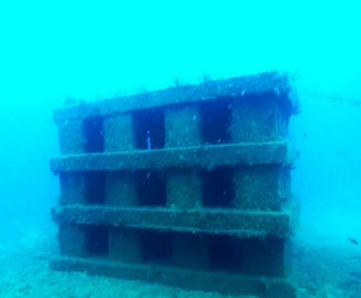

**FOUNDATION (L3)**

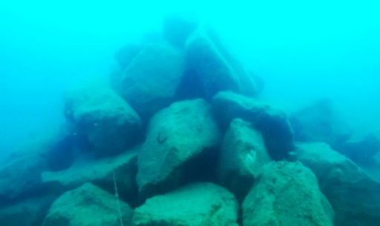

**ΟΓΚΟΛΙΘΟΙ (L1)**

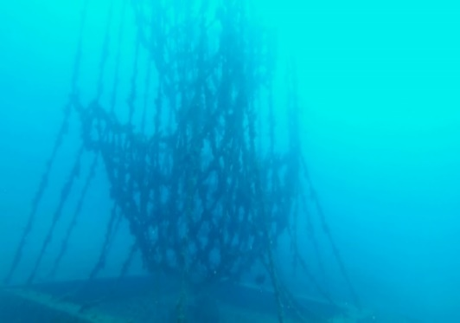

**ΣΧΟΙΝΙ (L2)**

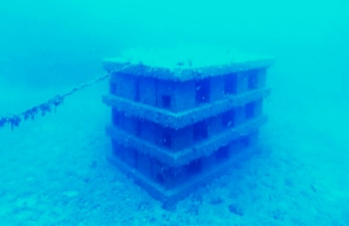

**FOUNDATION (L4)**

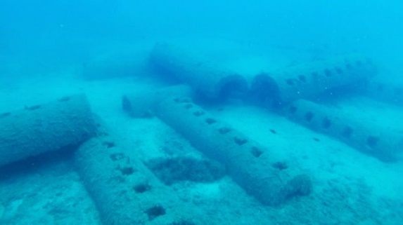

**ΒΥΖΑΝΤΙΝΟ ΚΕΡΑΜΙΔΙ (L6)**

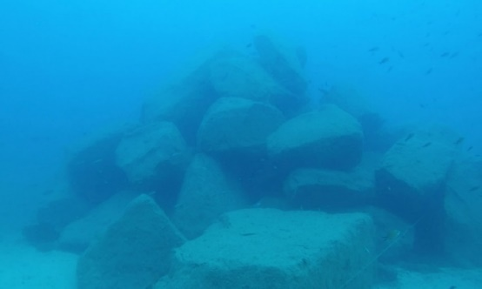

**ΟΓΚΟΛΙΘΟΙ (L5)**

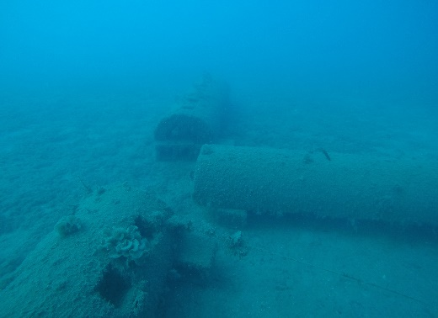

**ΒΥΖΑΝΤΙΝΟ ΚΕΡΑΜΙΔΙ (L7)**

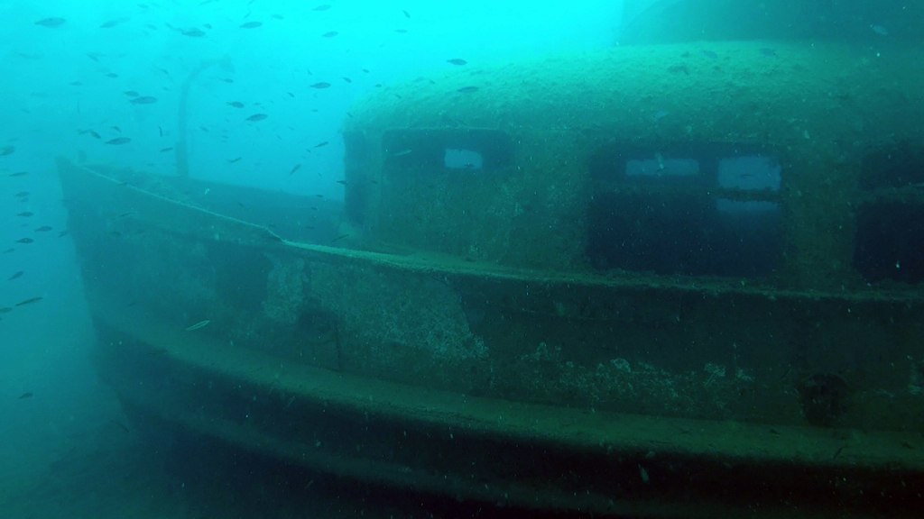

**LADY THETIS**

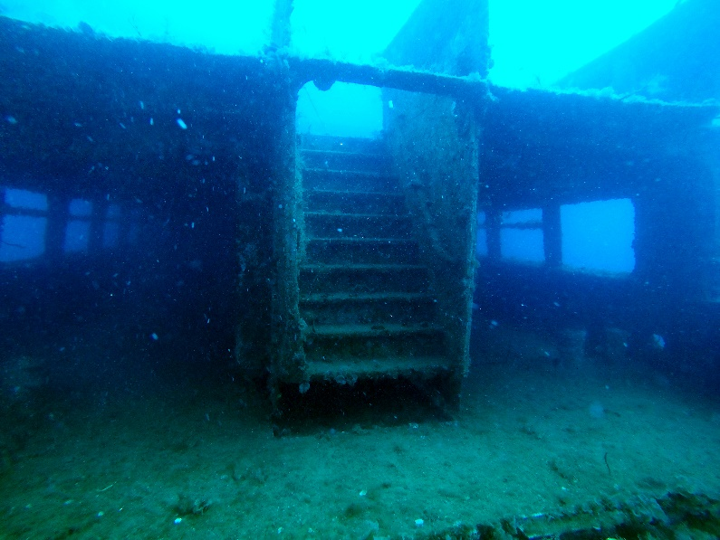

**COSTANDIS**

